**Дата**: 21.10.2024

**Клас**: 7-А

**Предмет**: англійська мова

**Тема:** Round Up 2. Повторення та закріплення вивченого лексичного та граматичного матеріалу.

**Мета:** : формувати навички вживання лексичних одиниць по темі; удосконалювати навички читання, аудіювання й усного монологічного мовлення; розвивати пізнавальні інтереси учнів; виховувати інтерес до самостійного пошуку потрібної інформації, а також загальну культуру учнів.

**Вчитель**: Руда Д.В.

Хід уроку

1.Greeting

Good afternoon, guys! I’m glad to see you. Are you ready to start our

lesson? All set?

2. Wаrm up / Listening

Уважно слухати аудіо трек і дати відповідь на питання вчителя впр 1 стр 38.

3. Speaking

What is your daily routine for dinner?

What do you think everyone should add to their daily routines?

What is one thing that you wish you could add to your daily routine?

Is your weekday routine different to your weekend routine? How?

What time do you usually wake up?

What time do you usually start work?

Do you prefer to walk or drive to work?

What time do you get home from work?

Do you eat dinner alone or with your family?

4. Повторення

Повторення 2-х граматичних часів , relative pronoun.

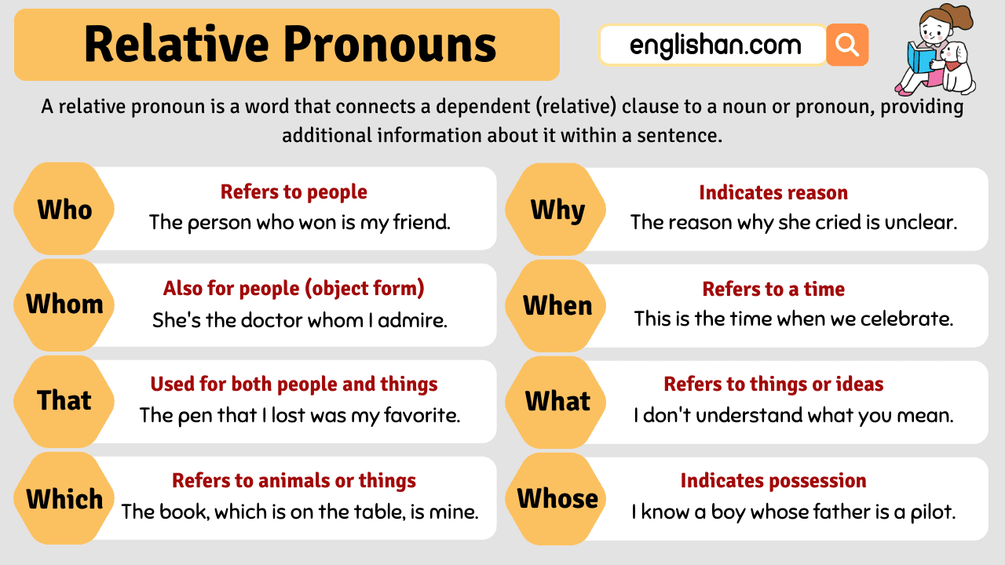

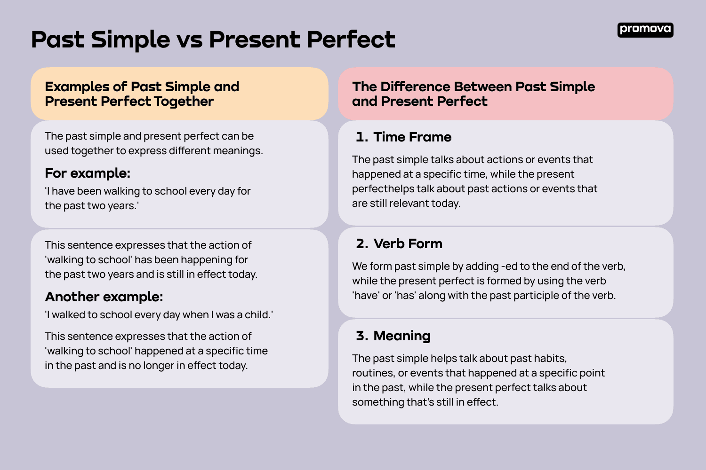

5. Writing

<https://www.english-4u.de/en/tenses-exercises/perfect-past-simple.htm>

6. Homework

1. Виконати письмово вправу.

